Использование программы Windows Movie maker для создания учебных фильмов.
Камитова А.В. (ГОУ Гимназия № 248 Кировского района г. Санкт-Петербурга)

Очень часто случается, что те фильмы, к которым у нас есть доступ (на диске, из Интернета и др.) слишком длинны, чтобы показать их на уроке. Бывает также, что фильм содержит много избыточной информации, с которой мы не планируем работать. Это затрудняет использование фильмов в учебном процессе. С помощью программы Windows Movie Maker учитель сам может смонтировать свой учебный фильм из фрагментов одного или нескольких фильмов. Описываемая программа позволяет «резать» фильмы на фрагменты, убирать совсем или изменять звуковую дорожку, варьировать темп показа видео и использовать другие функции.
Опишем процесс видео монтажа.
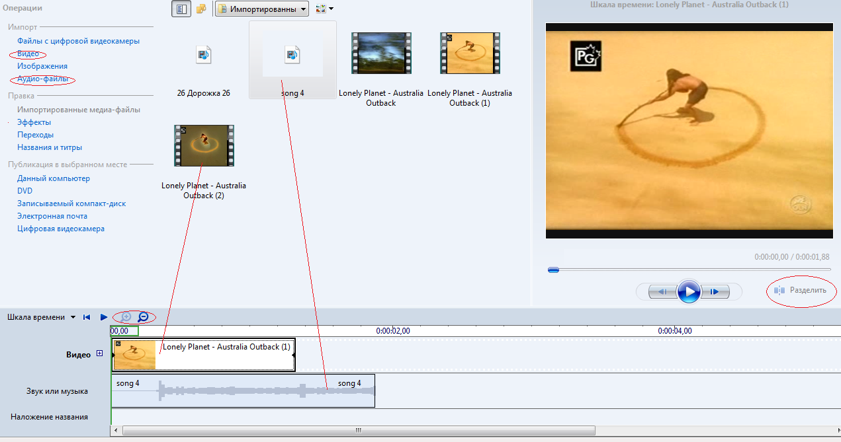
1
2
3
- Импортировать видео и аудиофайлы (см. 1)
- Разделить видеофайлы (см.2)
- Перенести нужные файлы на шкалу времени (см.3)
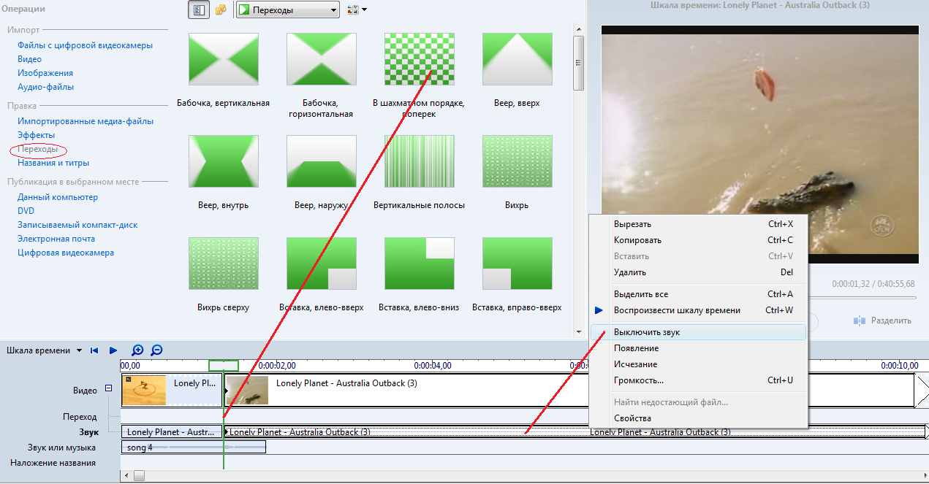
4
5
- Добавить переход в промежуток между видеофайлами (см.4). Данная команда позволяет избежать скачка при переходе от одного фрагмента к другому, сделать переход постепенным.
- Если необходимо, правой кнопкой мыши открыть меню и выключить звук. (см. 5)

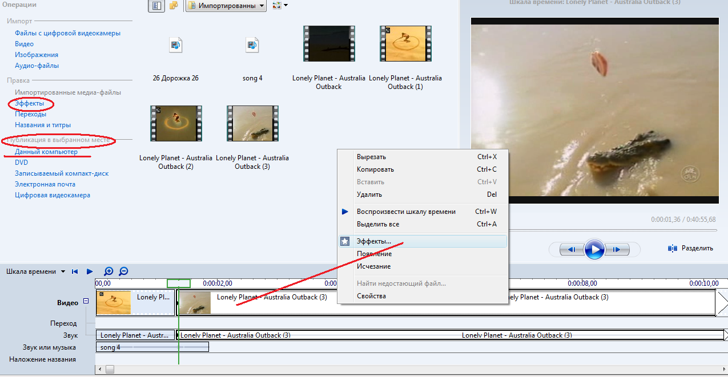
6
6
7
- Добавить эффект (см.6). Вы можете выбрать по необходимости эффект из коллекции эффектов программы (например, замедление, ускорение, черно-белый вариант показа и др.)
- Опубликовать фильм (см.7)

